
محتوي جميع ازرار الموقع
ازرار الصفحة الرئيسية , ويعتبر اغلبها مكرر فى باقى الصفحات
- الشريط والهيدر الاعلى
- ايقونات السوشيال ميديا : يتم التحويل على المنصات الرسمية لكل لينك
- زر البحث : يبحث من خلاله
- زر تحميل الكتالوج : يظهر امامه كتالوج الشركة ويقوم بتحميلة بعد ترك بياناته وهي ( الاسم – اسم مشروعه – رقم الواتس )
- زر العرض الخاص : يتم تحويلة علي العروض بصفحة العروض والباقات
- زر تواصل معنا : يتم تحويلة علي صفحة اتصل بنا
- زر احجز استشارة : يظهر امامه مربع لبياناته يحتوي علي ( الاسم – اسم مشروعه – رقم الواتس – تحديد التخصص من 6 اقسام لدينا + اضافة كلمة اخري – اكتب سبب طلبك للاستشارة ؟).
- هذه الازرار على الاغلب موجودة بكل الصفحات ,, ويكون الصفحات المنبعثة منها ثابته للكل .
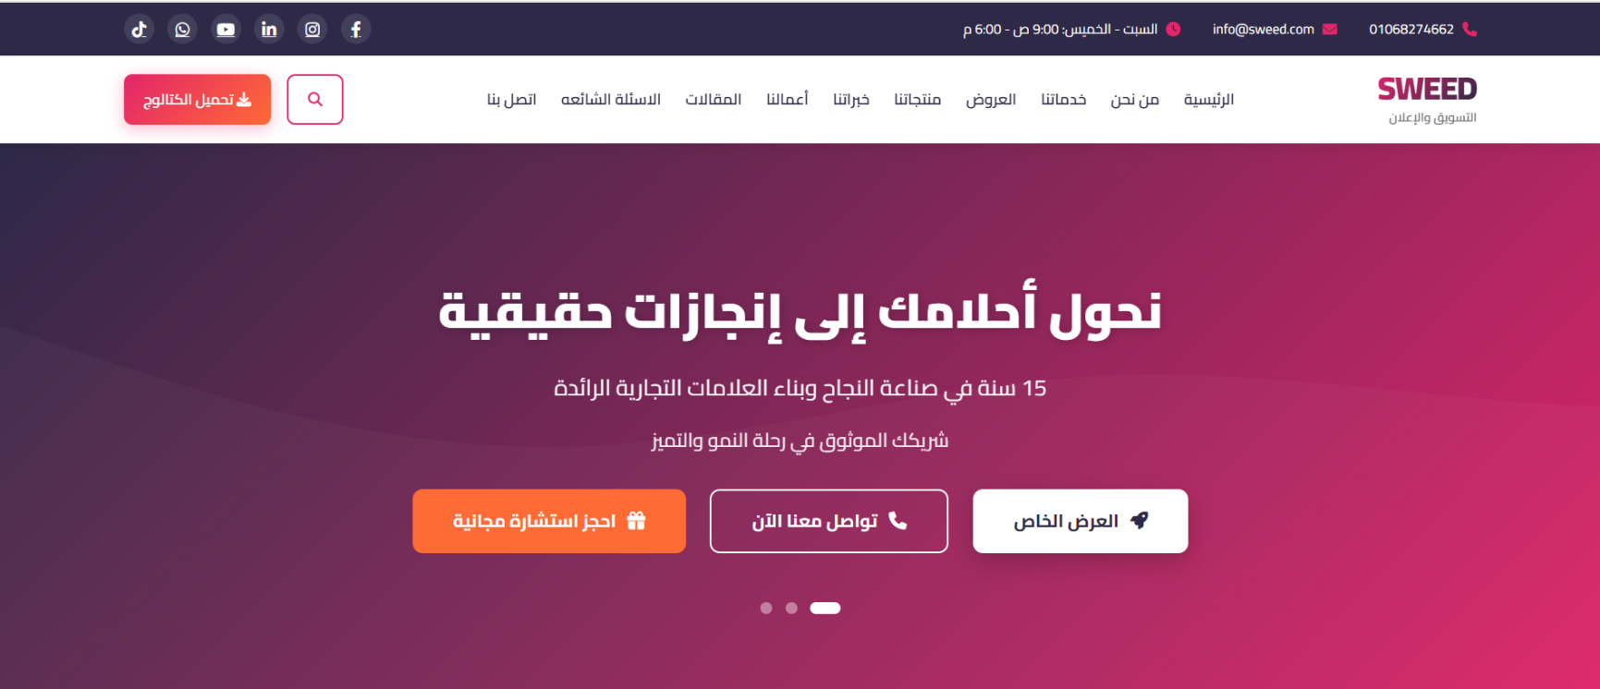
- باقات مصممة خصيصا لك ,,
- زر ( اختر الباقة ) : تظهر مربع مرفق به البيانات التالية ( اسم الصفحة – نوع الباقة – تكلفتها – اسم العميل – اسم مشروعه – رقم الواتس – ملاحظات له)
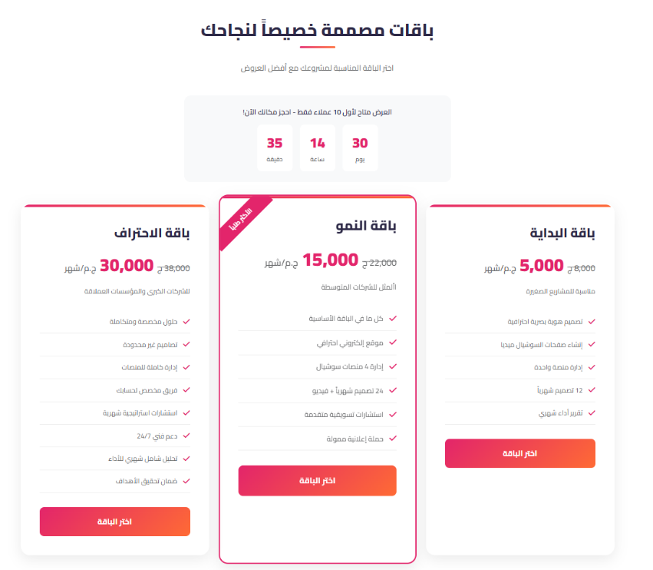
- منتجاتنا الجاهزة
- زر ( اشتري الان ) : تظهر مربع مرفق به البيانات التالية ( اسم الصفحة – نوع المنتج – تكلفتها – اسم العميل – اسم مشروعه – رقم الواتس – ملاحظات له)
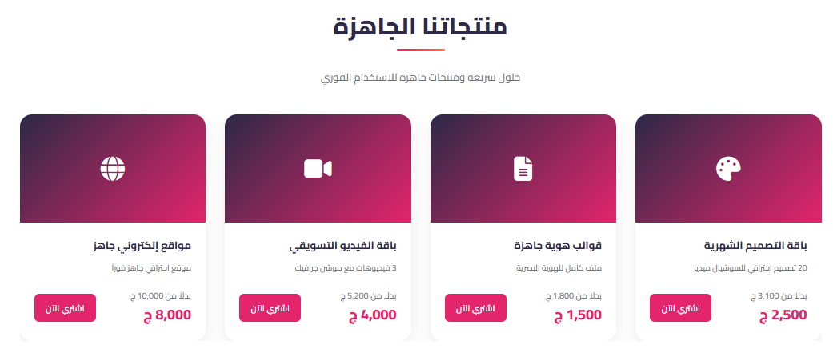

- نهاية الصفحات
- زر احجز استشارة : يظهر امامه مربع لبياناته يحتوي علي ( الاسم – اسم مشروعه – رقم الواتس – تحديد التخصص من 6 اقسام لدينا + اضافة كلمة اخري – اكتب سبب طلبك للاستشارة ؟).
- زر تواصل معنا : يتم تحويلة علي صفحة اتصل بنا
- زر الواتس : يتحول على الواتس
- الخريطة : يفتح له مووقع الشركة على جوجل ماب

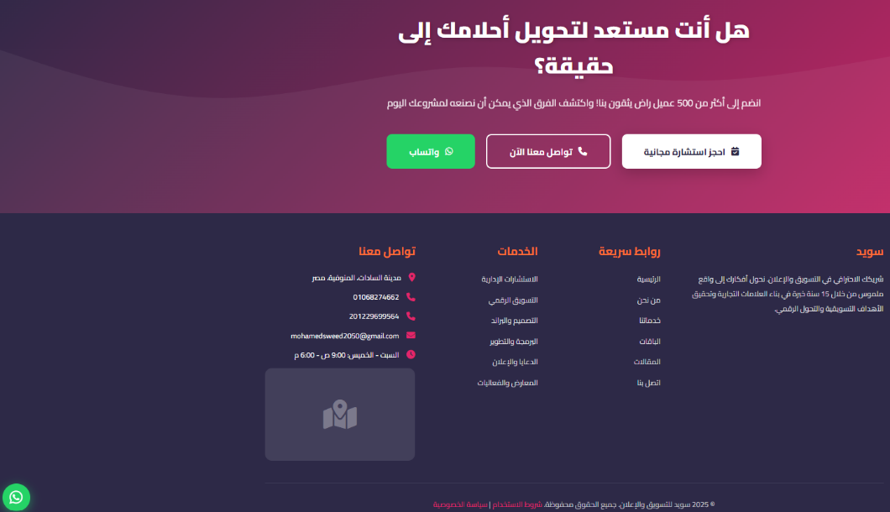

- صفحة أعمالنا
- زر ( احصل على عرض سعر ) : مثل مربع احجز استشارة : يظهر امامه مربع لبياناته يحتوي علي ( الاسم – اسم مشروعه – رقم الواتس – تحديد التخصص من 6 اقسام لدينا + اضافة كلمة اخري – اكتب سبب طلبك للاستشارة ؟).
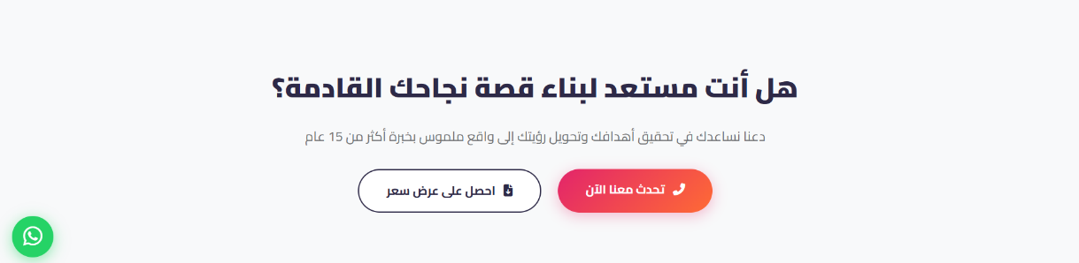
- صفحة الاسئلة الشائعه
- زر ارسل بريدك الالكتروني : يظهر مربع يكتب فيه ( البريد الالكتروني + رقم الواتس )
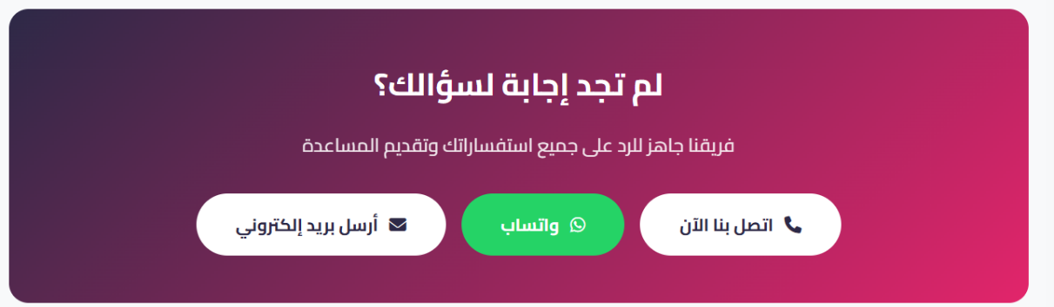
- صفحة الباقات والعروض
- زر ( اضافة خدمة خاصة ) : عند اختيارة باقة ممكن يحتاج يضيف خدمة علي الباقة بدون تغير فى الباقة .... مش عارف تتعمل ازاى بصراحة .
- زر ( تشكيل خدمات خاصه ) : يظهرله مربع يكتب فيه الاحتياجات التى يطلبها + الاسم + اسم المشروع + رقم الواتس )
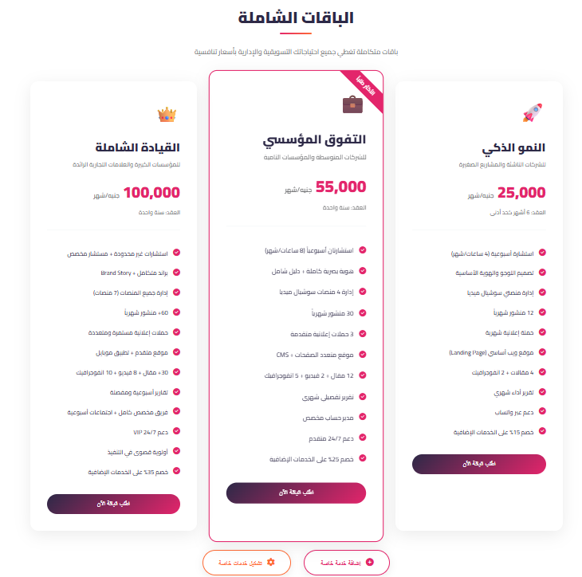


يعتمد,,
محمــــــــد سويــــــــد
إستشاري تسويق دولي وتطوير أعمال
Thanks for your Business!

